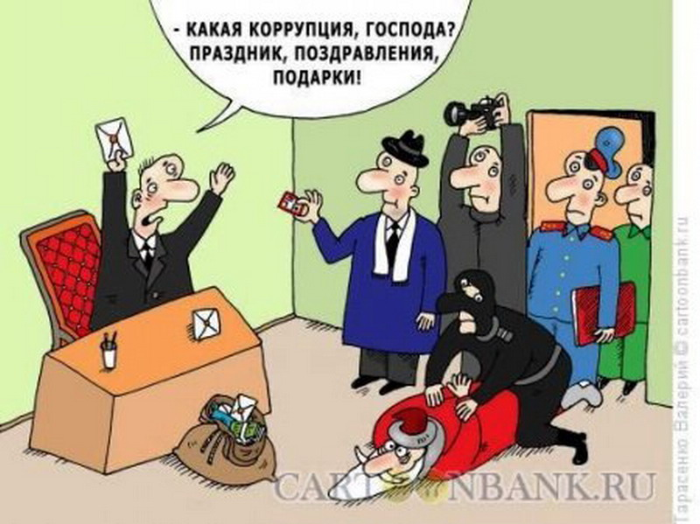

За исключением:
канцелярских принадлежностей, которые в рамках протокольных мероприятий, служебных командировок и др. официальных мероприятий предоставлены каждому участнику указанных мероприятий в целях исполнения им своих служебных (должностных) обязанностей;
цветов; ценных подарков, которые вручены в качестве поощрения (награды)

МИНИСТЕРСТВО ЗРАВООХРАНЕНИЯ РЕСПУБЛИКИ КОМИ

ПАМЯТКА
о том, что нужно знать при получении подарка в связи со служебной деятельностью



2019 год


Уведомление о получении подарка представляется не позднее 3 рабочих дней со дня получения подарка в кадровое подразделение. К уведомлению прилагаются документы (при их наличии), подтверждающие стоимость подарка (кассовый чек, товарный чек, иной документ об оплате (приобретении) подарка). Если подарок получен во время служебной командировки, уведомление представляется не позднее 3 рабочих дней со дня возвращения лица, получившего подарок, из служебной командировки. При невозможности подачи уведомления в сроки по причине, не зависящей работника, оно представляется не позднее следующего дня после ее устранения.
Указанное уведомление составляется в 2 экземплярах. До передачи подарка по акту приема-передачи ответственность в соответствии с законодательством Российской Федерации за утрату или повреждение подарка несет лицо, получившее подарок.
ВНИМАНИЕ! В случае несоблюдения указанного запрета трудовой договор с муниципальным служащим может быть расторгнут по инициативе представителя нанимателя (работодателя).

подарок СДАЕТСЯ


Одновременно
с уведомлением о получении подарка

Лицом, замещающим государственную должность Республики Коми
Государственным гражданским
служащим
Республики Коми

Независимо от стоимости подарка
Стоимость подарка подтверждается документами и превышает 3 тысячи рублей; стоимость подарка неизвестна

До передачи подарка по акту приема-передачи ответственность за утрату (повреждение) подарка несет лицо, получившее подарок.
Подарок возвращается сдавшему его лицу,
если стоимость подарка не превышает
3 тысяч рублей.

